淡江時報 第 1122 期
行政人員職能培訓 劉士豪談勞動基準法
學校要聞
【記者鄭少玲淡水校園報導】人力資源處4月13日10時在驚聲國際會議廳舉辦「109學年度第2學期行政人員職能培訓課程」，邀請銘傳大學法律學院院長劉士豪，以「私立大專院校教職員之勞動基準法適用」為題進行分享，臺北校園、蘭陽校園同步視訊，近150教職員到場聽講。

劉士豪說明，勞動基準法適用範圍、工資之定義、工時之定義、彈性人力運用與特殊工時制度，包含二周、四周、八周變形工時，以及延長工時法條、加班費計算等，「變形工時是彈性調整工作時長的一種方式，總工時不會增加，正常工時法令規定是每日正常工作時間8小時，每周40小時為限，而以四周變形工時為例，四周內正常工作時數分配於其他工作時數，每日不能超過二小時、當日正常工時達十小時者，其延長工時不能超過二小時。」

會後座談，生輔組提出工讀生請生理假是否准假，能否採用調班；教學支援組詢問工讀生值大夜時，工時應如何計算；品保處則提出出差應算加班或是正常工時等問題，劉士豪回應，生理假是性別工作平等法保障權益，應准假，調班則需要建立在資方與勞方雙方同意下方可行使；工讀生屬部分工時，不適用彈性工時條例，應以正常工時法令規定每日工時至多8小時為限，超時以加班費計算；出差一般屬於正常工時，除非勞方能提出證明，但建議予以補貼。
2021/04/22

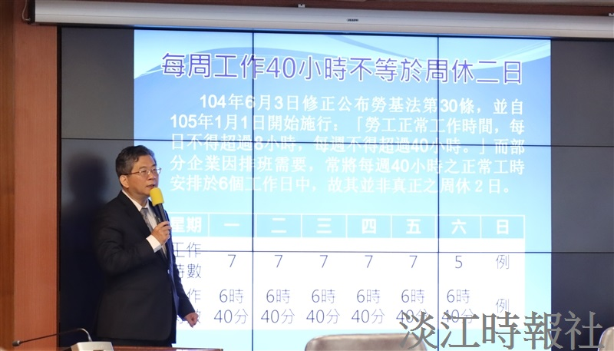
銘傳大學法律學院院長劉士豪，於行政人員職能培訓課程中講解勞基法在大專校院職工適用性。（攝影／鄭少玲）

